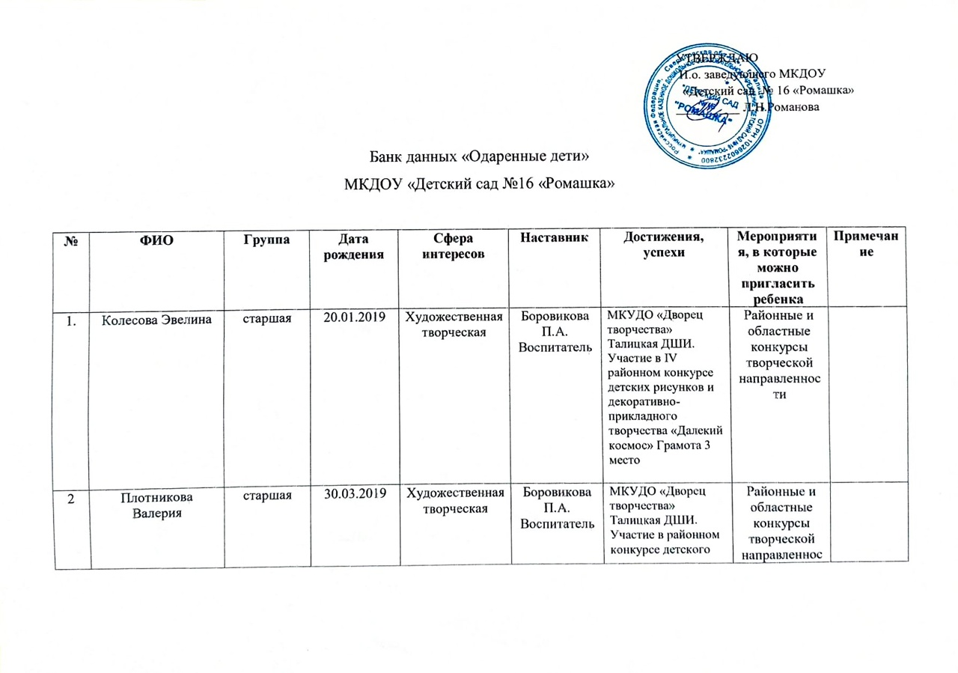

|  |  |  |  |  |  |  |  |  |
| --- | --- | --- | --- | --- | --- | --- | --- | --- |
|  |  |  |  |  |  | творчества «Привет, снеговик!»  Грамота 3 место | ти |  |
| 3 | Молоков Марк | старшая | 05.01.2019 | Художественная  творческая | Боровикова П.А.  Воспитатель | Муниципальный опорный центр ТМО МКУДО «Дворец творчества»  Участие в межрайонном конкурсе ДПИ и ИЗО «Планета кошек»  Грамота 2 место | Районные и областные конкурсы творческой направленности |  |
| 4 | Чапышева Лиза | старшая | 25.08.2020 | Художественная  творческая | Боровикова П.А.  Воспитатель | Муниципальный опорный центр, МКУДО «Дворец творчества»  Участие в V районном конкурсе рисунков «Далекий космос»  Диплом победителя | Районные и областные конкурсы творческой направленности |  |
| 5 | Копылова Ева | старшая | 12.12.2019 | Спортивная | Боровикова П.А.  Воспитатель | Всероссийский день бега «Кросс нации-2024» 6 место |  |  |